厚生委員会資料

令和７年４月１５日

福祉部福祉計画課

**東品川三丁目における都有地（品川消防署東品川出張所跡地）を**

**活用した認知症高齢者グループホームの整備について**

東品川三丁目の都有地（品川消防署東品川出張所跡地）を都から借り受け、認知症高齢者グループホームの整備を進める。

**【現地図】**

**１　都有地および整備方法の概要**

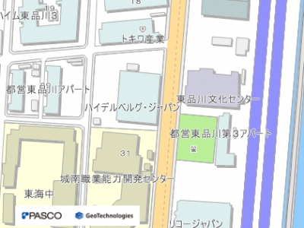（１） 都有地の概要

**計画地**

ア 所在地（住居表示）

東品川三丁目３２番１２号

イ 敷地面積

　　４６６．８８㎡

ウ 用途地域等

　準工業地域

・建ぺい率：６０％

・容積率：３００％

（２）整備方法

　　ア 福祉インフラ整備事業に係る都有地等の区市町村貸付けに伴う実施要綱（高齢）に基づき、区は都から土地を定期借地（５０年）で借り受ける。

　 イ 区は、公募の上、応募者を審査し、都へ事前協議の上、転借者を決定する。

　 ウ 区は、都から借り受けた土地を転借者へ転貸し、転借者が施設を建設し運営する。

**２　条件とする施設**

認知症高齢者グループホーム（定員２７人）

※事業者が提案する併設施設等を併設することも可能。ただし、併設を希望する場合は事前に区との協議が必要。

**３　施設整備費の補助**

都の施設整備費補助制度および区の上乗せ補助制度あり

**４ 今後の主なスケジュール（予定）**

令和７年度　　　　都有地の借受協議

令和８年度　　　　事業者公募・決定、設計

令和９年度　　　　設計、工事着工

令和１０年度　　　工事竣工、開設

　※公募前や工事前に住民説明会を予定。